Логарифмические неравенства
Задача 1. Решить неравенство:
log_{x}2(x + 2) < 1.
Решение. Перейдём в неравенстве к какому-нибудь постоянному основанию. Например, к основанию 10:
lg(x + 2)
< 1.
lgx²
Чтобы применить метод рационализации, нам в правой части необходим нуль. Переносим единицу влево:
lg(x + 2)
− 1 < 0,
lgx²
или
lg(x + 2) − lgx²
< 0.
lgx²
В числителе получилась разность логарифмов — это как раз то, что нам нужно. Не хватает разности логарифмов в знаменателе. Но такую разность мы легко организуем:
lgx² = lgx² − 0 = lgx² − lg1.
Таким образом, наше неравенство принимает вид:
lg(x + 2) − lgx²
< 0.
lgx² − lg1
До сих пор мы совершали равносильные преобразования, так что неравенство равносильно исходному неравенству.
Теперь мы замечаем, что в силу монотонного возрастания функции y = lgx числитель совпадает по знаку с разностью (x + 2) − x², а знаменатель совпадает по знаку с разностью x² − 1. Поэтому неравенство равносильно системе:
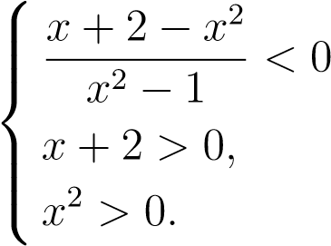
,

Преобразуем первое неравенство системы :
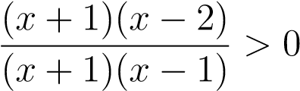,
и решаем его методом интервалов:
x < −1, −1 < x < 1, x > 2.
Решения второго и третьего неравенств системы — это множество − 2 < x < 0, x > 0.
Остаётся пересечь множества
Ответ: (−2;−1) ∪ (−1;0) ∪ (0;1) ∪ (2;+∞).

Задача 2. Решить неравенство: 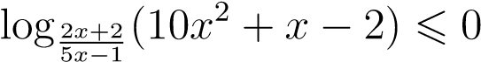.
lg 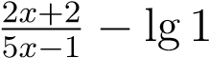
Ввиду монотонного возрастания функции y = lgx неравенство равносильно системе:
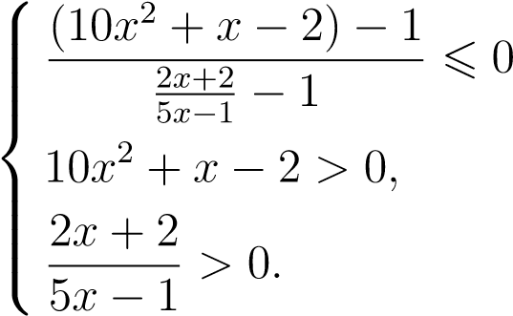
,

Преобразуем первое неравенство системы :
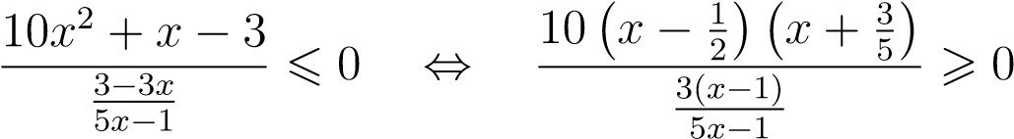,
и решаем его методом интервалов:
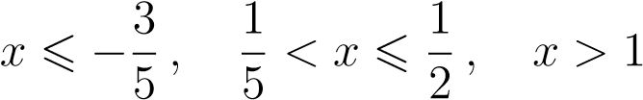.
Решения второго неравенства системы :
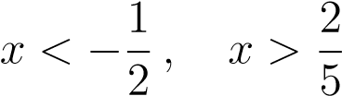 .
Решения третьего неравенства системы
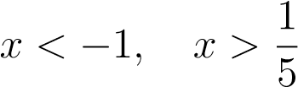 .
Остаётся пересечь множества
Ответ: 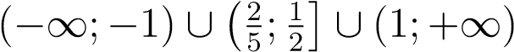.

Неравенства иррациональные
Задача 3. Решить неравенство:
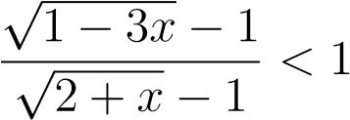.
Решение. Для начала выполним равносильные преобразования:
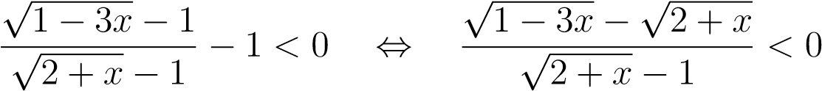.

Вследствие монотонного возрастания функции y = полученное неравенство равносильно системе:
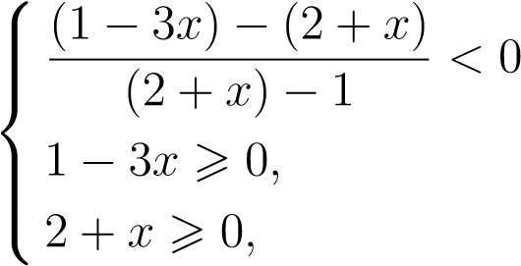,
или
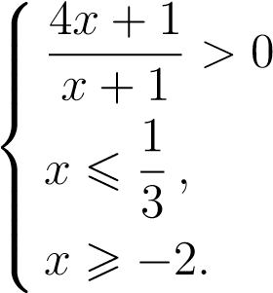,
Эта система решается легко.
Ответ: 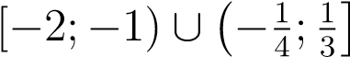.
Неравенства с тригонометрическими функциями
Задача 4. Решить неравенство:
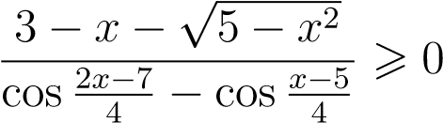.
Решение. Заметим, что функция y = cosx монотонно возрастает на отрезке [−π;0] (рис. 1). Этот факт пригодится нам при решении задачи.
X
Y
−
π
0
Рис. 1. График функции y = cosx
Решения уравнения удовлетворяют условию 5 − x² > 0

Для аргумента первого косинуса в знаменателе имеем тогда следующую оценку:
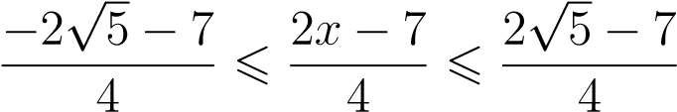 .
Замечаем, что:
;
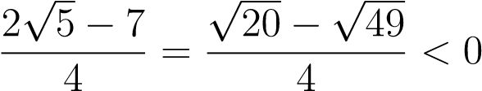.
Таким образом, из неравенства следует неравенство
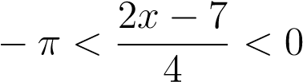.
Получим аналогичную оценку для аргумента второго косинуса.
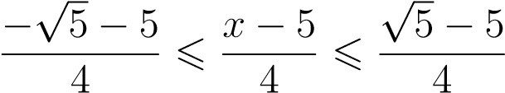 .
С одной стороны,
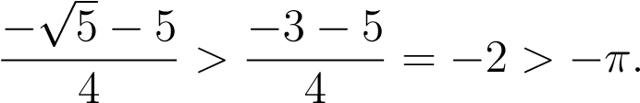
С другой стороны,
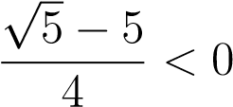.
Следовательно,
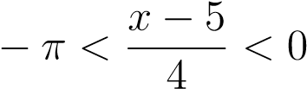.
Ввиду оценок и монотонного возрастания косинуса на отрезке [−π;0] исходное неравенство равносильно неравенству
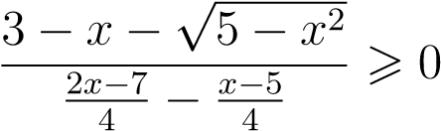,
то есть
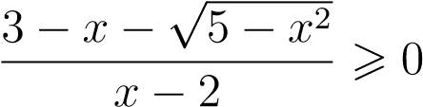.
домножим на сопряжённое, то есть умножим числитель и знаменатель на 3−x+ 5 − x². Получим цепочку равносильных преобразований:
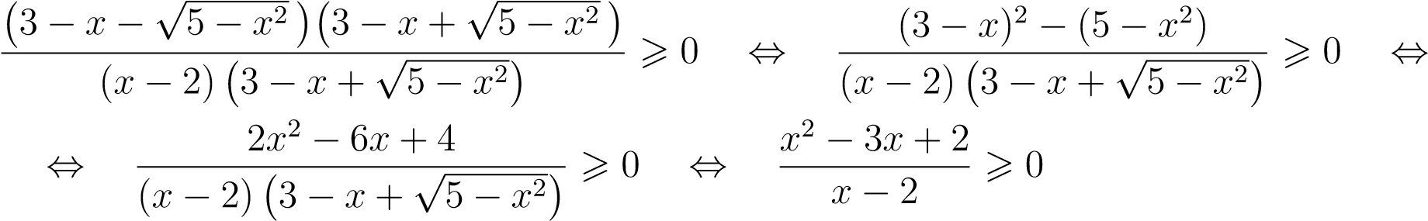
Последнее неравенство приводится к виду
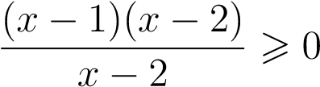
и легко решается методом интервалов.

Ответ: 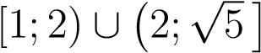.

Решение систем неравенств

Задача 5. Решите систему неравенств:
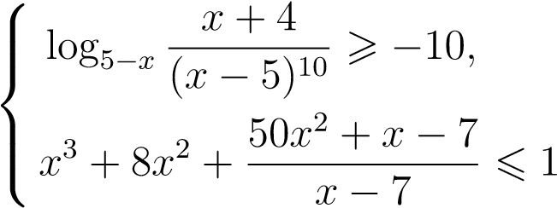.
Решение. Начнём со второго неравенства (вдруг его решения окажутся, например, x > 10, — тогда ясно, что система не имеет решений, и можно не решать первое неравенство). Преобразуем второе неравенство:
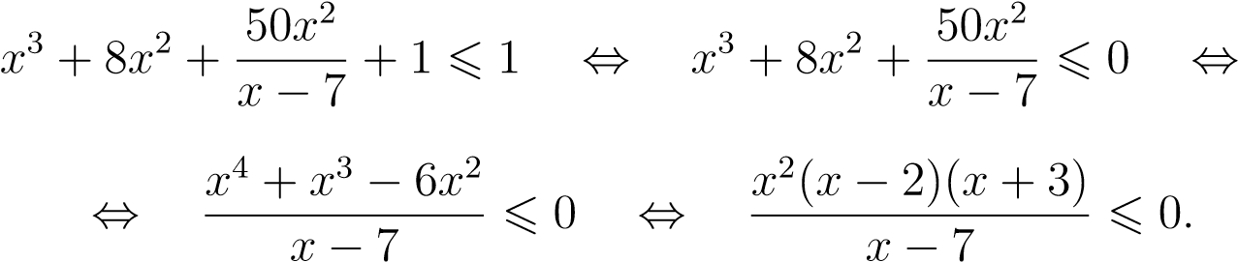
Полученное неравенство легко решается методом интервалов.
Теперь займёмся первым неравенством:
Функция y = lgx монотонно возрастает; следовательно, последнее неравенство равносильно системе:
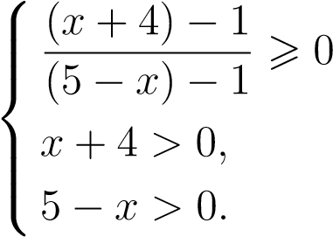,
Данная система легко решается с помощью метода интервалов.
Для получения ответа нужно пересечь множества решений каждого из неравенств
Ответ: {−3} ∪ {0} ∪ [2;4).

Задача 6. Решите систему неравенств:

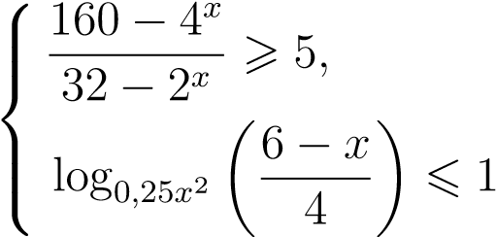.
Решение. Преобразуем первое неравенство:
.
Функция y = 2^{x} определена и монотонно возрастает на множестве R. Поэтому последнее неравенство равносильно неравенству
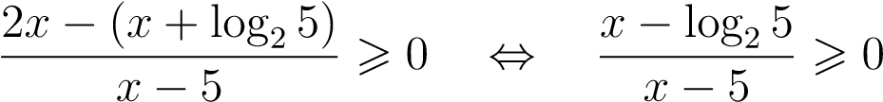.
Решаем его методом интервалов. (очевидно, что log₂ 5 < 5).
Функция y = lgx определена и монотонно возрастает на множестве (0;+∞), поэтому неравенство равносильно системе:
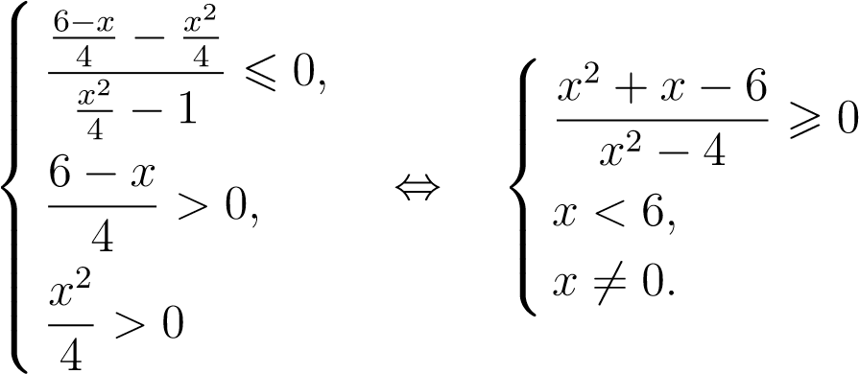
,

Первое неравенство системы записывается в виде:
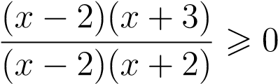

и решается методом интервалов.

Для получения ответа нужно пересечь множества решений обоих неравенств исходной системы, то есть множества и учесть оценку 2 < log₂ 5.

Ответ: (−∞;−3] ∪ (−2;0) ∪ (0;2) ∪ (2;log₂ 5] ∪ (5;6).

Задача 7. Решите систему неравенств:

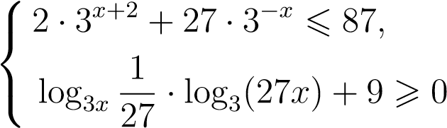.

Решение. В первом неравенстве делаем замену t = 3^{x}:
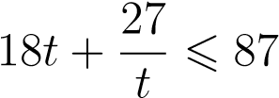.
Заметим, что t > 0 при всех x. Поэтому, умножая данное неравенство на t (а заодно и деля его на 3), получим равносильное неравенство:
6t² − 29t + 9 6 0.
Решения данного неравенства: 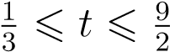. Обратная замена: 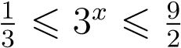. Решая это двойное неравенство, получаем решения первого неравенства исходной системы:
-1<x<log₃(9/2).
Во втором неравенстве нашей системы переходим к основанию 3:
.
Сделав замену t = log₃ x и выполнив простые преобразования, получим неравенство
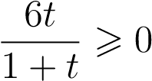.
Его решения: t < −1 или t > 0. Обратная замена: log₃ x < −1 или log₃ x > 0. Отсюда получаем решения второго неравенства исходной системы:
0
<
<
x
1
3
,
x
>
1
.
Решение нашей системы получается пересечением решений первого и второго неравенств (при этом ясно, что 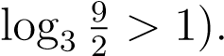

Ответ: 

